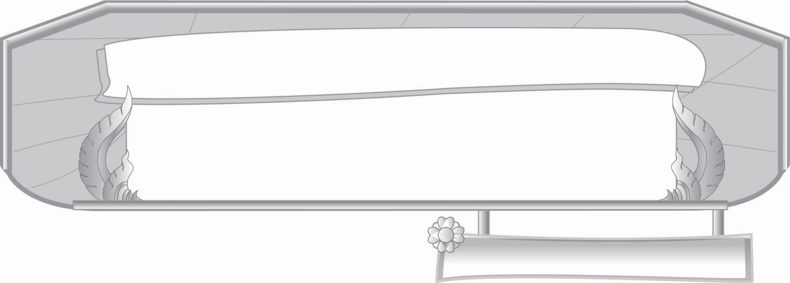
หน่วยการเรียนรู้ที่ ๕
วรรณยุกต์...สนุกกับการผันอักษร
แผนการจัดการเรียนรู้ที่ ๔

วรรณยุกต์เปลี่ยนความหมายคำ
ชั้นประถมศึกษาปีที่ ๓ เวลา ๑ ชั่วโมง
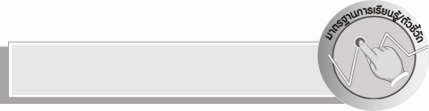
มาตรฐานการเรียนรู้/ตัวชี้วัด

มาตรฐานการเรียนรู้
มาตรฐาน ท ๔.๑ เข้าใจธรรมชาติของภาษาและหลักภาษาไทย การเปลี่ยนแปลงของภาษาและพลังของภาษา ภูมิปัญญาทางภาษาและรักษาภาษาไทยไว้เป็นสมบัติของชาติ
ตัวชี้วัด
ท ๔.๑ ป. ๓/๑ เขียนสะกดคำและบอกความหมายของคำ

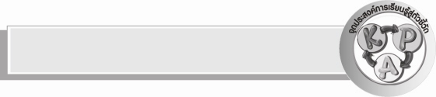
จุดประสงค์การเรียนรู้สู่ตัวชี้วัด

๑. บอกหลักเกณฑ์การผันอักษรได้ (K)
๒. เขียนคำที่มีรูปวรรณยุกต์ และไม่มีรูปวรรณยุกต์ได้อย่างถูกต้อง (P)
๓. เห็นความสำคัญของวรรณยุกต์ที่มีต่อการกำหนดความหมายคำ (A)


สาระสำคัญ

ความหมายของคำเปลี่ยนไปตามรูป และเสียงวรรณยุกต์

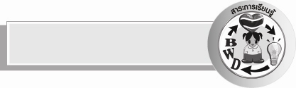
สาระการเรียนรู้

วรรณยุกต์ทำให้คำแต่ละคำมีความหมายต่างกัน

สมรรถนะสำคัญของผู้เรียน

- ความสามารถในการสื่อสาร
- ทักษะการอ่าน
- ทักษะการเขียน
- ทักษะการฟัง การดู และการพูด
- ความสามารถในการคิด
- การให้เหตุผล
- การจัดระบบความคิดเป็นแผนภาพ
- การจำแนก
- การสรุปความรู้
- ความสามารถในการแก้ปัญหา
- ความสามารถในการใช้ทักษะชีวิต

คุณลักษณะอันพึงประสงค์

ใฝ่เรียนรู้
ตัวชี้วัดที่ ๔.๑ ตั้งใจ เพียรพยายามในการเรียนและเข้าร่วมกิจกรรมการเรียนรู้

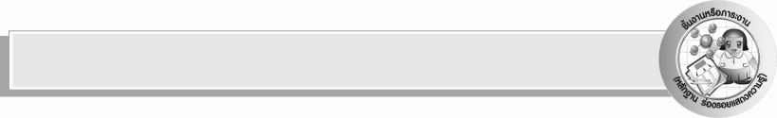
ชิ้นงานหรือภาระงาน (หลักฐาน ร่องรอยแสดงความรู้)

ผลงานการเขียนคำที่มีรูปวรรณยุกต์ และบอกเสียงวรรณยุกต์

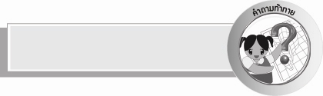
คำถามท้าทาย

ถ้าคำมีเสียงวรรณยุกต์ต่างกัน แต่มีความหมายเหมือนกัน นักเรียนจะแต่งประโยคได้อย่างไร


การจัดกิจกรรมการเรียนรู้

๑. นักเรียนทุกคนร้องเพลงช้าง พร้อมกัน


ช้าง ช้าง ช้าง หนูรู้จักช้างหรือเปล่า
ช้างมันตัวโตไม่เบา จมูกยาวยาวเรียกว่างวง
สองเขี้ยวใต้งวงเรียกว่างา มีหูมีตาหางยาว

๒. ครูให้นักเรียนช่วยกันบอกคำในเพลงช้าง อาสาสมัครออกมาจำแนกรูปวรรณยุกต์ เสียงวรรณยุกต์ และอักษร ๓ หมู่ลงในตารางทีละคน ครูและนักเรียนช่วยกันตรวจสอบความถูกต้อง

คำ | รูปวรรณยุกต์ | เสียงวรรณยุกต์ | อักษร ๓ หมู่
ช้าง  รู้จัก    มัน  ตัวโต  -  ,  ไม่เบา  ยาว  เรียกว่า  งวง  สองเขี้ยว | -    - , ไม่มีรูปวรรณยุกต์  ไม่มีรูปวรรณยุกต์  ไม่มีรูปวรรณยุกต์  ไม่มีรูปวรรณยุกต์    ไม่มีรูปวรรณยุกต์  -  ,  ไม่มีรูปวรรณยุกต์    ไม่มีรูปวรรณยุกต์  ไม่มีรูปวรรณยุกต์ | ตรี  ตรี, เอก  สามัญ  สามัญ, สามัญ  โท, สามัญ  สามัญ  โท, โท  สามัญ  จัตวา,โท | อักษรต่ำ  อักษรต่ำ, อักษรกลาง  อักษรต่ำ, อักษรกลาง  อักษรกลาง, อักษรกลาง  อักษรต่ำ, อักษรกลาง อักษรต่ำ  อักษรต่ำ, อักษรต่ำ  อักษรต่ำ  อักษรสูง, อักษรสูง

คำ | รูปวรรณยุกต์ | เสียงวรรณยุกต์ | อักษร ๓ หมู่
ใต้  งา  มี  หู  ตา  หาง | -    ไม่มีรูปวรรณยุกต์  ไม่มีรูปวรรณยุกต์  ไม่มีรูปวรรณยุกต์  ไม่มีรูปวรรณยุกต์  ไม่มีรูปวรรณยุกต์ | โท  สามัญ  สามัญ  จัตวา  สามัญ  จัตวา | อักษรกลาง  อักษรต่ำ  อักษรต่ำ  อักษรสูง  อักษรกลาง  อักษรสูง

๓. ครูและนักเรียนร่วมกันแสดงความคิดเห็นเพื่อสรุปความรู้เรื่องวรรณยุกต์ และการผันวรรณยุกต์
โดยครูใช้คำถาม ดังนี้
- วรรณยุกต์มีกี่รูป อะไรบ้าง
- วรรณยุกต์มีกี่เสียง อะไรบ้าง
- พยัญชนะไทยแบ่งออกเป็นกี่หมู่
- อักษรสูงผันได้กี่เสียง
- ความสัมพันธ์ระหว่างรูปสระและเสียงสระในการผันอักษรสูงเป็นอย่างไรบ้าง
- อักษรกลางผันได้กี่เสียง
- ความสัมพันธ์ระหว่างรูปสระและเสียงสระในการผันอักษรกลางเป็นอย่างไรบ้าง
- อักษรต่ำผันได้กี่เสียง
- ความสัมพันธ์ระหว่างรูปสระและเสียงสระในการผันอักษรต่ำเป็นอย่างไรบ้าง
๔. แบ่งนักเรียนออกเป็น ๖ กลุ่ม ให้แต่ละกลุ่มจับฉลากและคิดคำที่มีรูปวรรณยุกต์กลุ่มละ ๕ คำ ดังนี้
กลุ่มที่ ๑ ชื่อคน
กลุ่มที่ ๒ ชื่อดอกไม้
กลุ่มที่ ๓ ชื่อผลไม้
กลุ่มที่ ๔ ชื่อสัตว์
กลุ่มที่ ๕ ชื่ออวัยวะ
กลุ่มที่ ๖ ชื่ออาหาร
จากนั้นให้จำแนกคำลงในตาราง ดังนี้

คำ | รูปวรรณยุกต์ | เสียงวรรณยุกต์
๕. ช่วยกันตรวจสอบความถูกต้อง
๖. นักเรียนเขียนคำที่มีรูปวรรณยุกต์ และบอกเสียงวรรณยุกต์คนละ ๑๐ คำ ลงในสมุดแบบฝึกหัดของนักเรียนตามตารางจำแนกคำ ข้อ ๔
๗. นักเรียนและครูร่วมกันสรุปว่า ความหมายของคำเปลี่ยนไปตามรูป และเสียงวรรณยุกต์
๘. ให้นักเรียนร่วมกันแสดงความคิดเห็นโดยครูใช้คำถามท้าทาย ดังนี้
๏ ถ้าคำมีเสียงวรรณยุกต์ต่างกัน แต่มีความหมายเหมือนกัน นักเรียนจะแต่งประโยคได้อย่างไร


การจัดบรรยากาศเชิงบวก

ให้นักเรียนแสดงออกอย่างมั่นใจ ใช้ความสามารถเต็มตามศักยภาพ ใช้ความคิดสร้างสรรค์
ครูเสริมแรงบวก เกิดการเรียนรู้ร่วมกันอย่างมีความสุข สนุกสนาน


สื่อการเรียนรู้

๑. แผนภูมิเพลงช้าง
๒. ฉลาก

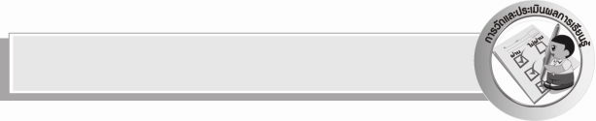
การวัดและประเมินผลการเรียนรู้

๑. วิธีการวัดและประเมินผล
๑) สังเกตพฤติกรรมของนักเรียนในการเข้าร่วมกิจกรรม
๒) สังเกตพฤติกรรมของนักเรียนในการเข้าร่วมกิจกรรมกลุ่ม
๓) ตรวจผลงานของนักเรียน
๒. เครื่องมือ
๑) แบบสังเกตพฤติกรรมการเข้าร่วมกิจกรรม
๒) แบบสังเกตพฤติกรรมการเข้าร่วมกิจกรรมกลุ่ม

๓. เกณฑ์การประเมิน
๑) การประเมินพฤติกรรมการเข้าร่วมกิจกรรม
ผ่านตั้งแต่ ๒ รายการ ถือว่า ผ่าน
ผ่าน ๑ รายการ ถือว่า ไม่ผ่าน
๒) การประเมินพฤติกรรมการเข้าร่วมกิจกรรมกลุ่ม
คะแนน ๙ - ๑๐ ระดับ ดีมาก
คะแนน ๗ - ๘ ระดับ ดี
คะแนน ๕ - ๖ ระดับ พอใช้
คะแนน ๐ - ๔ ระดับ ควรปรับปรุง


ข้อเสนอแนะของผู้บริหารสถานศึกษา
______________________________________________________________________________
______________________________________________________________________________
______________________________________________________________________________
______________________________________________________________________________
______________________________________________________________________________
______________________________________________________________________________
______________________________________________________________________________
______________________________________________________________________________
______________________________________________________________________________
______________________________________________________________________________
______________________________________________________________________________
______________________________________________________________________________
______________________________________________________________________________
______________________________________________________________________________
______________________________________________________________________________
______________________________________________________________________________
______________________________________________________________________________
______________________________________________________________________________
______________________________________________________________________________
______________________________________________________________________________
______________________________________________________________________________
______________________________________________________________________________
______________________________________________________________________________
______________________________________________________________________________

ลงชื่อ_________________________ (ผู้บริหารสถานศึกษา)
(_________________________)
________/________/_______


บันทึกหลังการสอน

ผลการจัดการเรียนการสอน

______________________________________________________________________________
______________________________________________________________________________
______________________________________________________________________________
______________________________________________________________________________
______________________________________________________________________________
______________________________________________________________________________

ปัญหา / อุปสรรค

______________________________________________________________________________
______________________________________________________________________________
______________________________________________________________________________
______________________________________________________________________________
______________________________________________________________________________
______________________________________________________________________________

แนวทางแก้ไข

______________________________________________________________________________
______________________________________________________________________________
______________________________________________________________________________
______________________________________________________________________________
______________________________________________________________________________
______________________________________________________________________________

ลงชื่อ______________________ (ผู้บันทึก)
(______________________)
_______/_______/_______

